Admin Panel Front
Adventure Station
Documentación Técnica y de Usuario Final

Versión del documento: 1.0
Fecha: 08 de June de 2026
Paradise Solutions / JS Tour & Travel



Tabla de Contenidos

Parte I — Documentación para Usuario Final
- Acceso al sistema y navegación
- Creación y configuración de Tours
- Creación y configuración de Providers
- Creación y configuración de Operators
- Gestión de usuarios y permisos
Parte II — Documentación Técnica
- Stack, arquitectura y estructura del proyecto
- Autenticación, API y Redux
- Rutas y guía de desarrollo
- Configuración, troubleshooting y referencia de archivos

Parte I — Documentación para Usuario Final

1. Introducción
Admin Panel Front es el panel de administración web de Adventure Station. Desde esta aplicación se gestionan tours turísticos, proveedores (providers), operadores (operators), catálogo, usuarios y configuración comercial. El menú lateral muestra únicamente los módulos a los que su cuenta tiene acceso.

2. Acceso al Sistema
- Abra la URL del panel en su navegador (por defecto en desarrollo: http://localhost:3000).
- Ingrese su correo electrónico y contraseña en la pantalla de inicio de sesión.
- Haga clic en el botón de login. Si las credenciales son correctas, será redirigido a la sección Tours.
- Si olvidó su contraseña, use el enlace 'Forgot password' para solicitar un restablecimiento por correo.

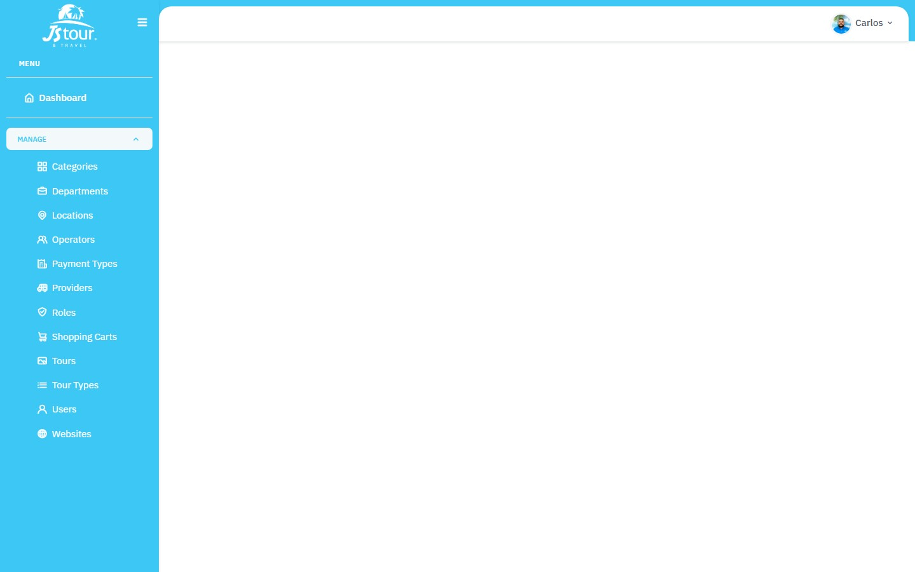
Figura 1 — Pantalla de inicio de sesión del panel de administración (captura real)

3. Navegación General
Tras iniciar sesión, encontrará la siguiente estructura de navegación:
- Barra lateral (Sidebar): acceso a módulos según permisos (Tours, Providers, Operators, Users, etc.).
- Encabezado (Header): logo, perfil de usuario y opción de cerrar sesión.
- Área de contenido: listados en tabla con filtros, búsqueda global y botón 'Add New'.
- Pantallas de edición: formularios organizados en pestañas (Tours) o acordeones (Providers/Operators).

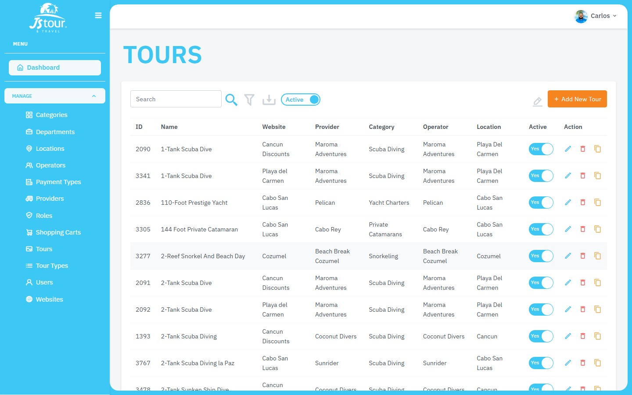
Figura 2 — Vista principal tras el login: listado de tours con menú lateral y barra de acciones

4. Proceso: Creación de un Tour
Los tours son el módulo principal del sistema. Su creación se realiza en dos fases: registro inicial con datos generales y configuración detallada en la pantalla de edición.

4.1 Listado de Tours
- En el menú lateral, seleccione 'Tours'. Se abrirá el listado en la ruta /tours.
- Use el filtro global para buscar tours por nombre, código u otros campos.
- El interruptor Active/All permite ver tours activos o todos los registros.
- El botón naranja 'Add New Tour' (esquina superior derecha) inicia la creación.


Figura 3 — Listado de tours con botón 'Add New Tour' y controles de filtrado

4.2 Crear Tour — Información General
- Haga clic en 'Add New Tour'. Será dirigido a /tours/new.
- Complete los campos obligatorios marcados con asterisco (*):
- • Tour Type: tipo de tour (ej. Adventure, Fishing, Transportation).
- • Website: sitio web donde se publicará el tour.
- • Shopping Cart: carrito de compras asociado al website seleccionado.
- • Provider: proveedor que ofrece el servicio.
- • Operator: operador que ejecuta el tour.
- • Location: ubicación geográfica del tour.
- • Main Category y Sub-Category (si aplica): categorización del catálogo.
- • Tour Name: nombre comercial del tour.
- • 2-Digit Code: código único de dos caracteres.
- Haga clic en 'Continue' para guardar. El sistema mostrará un mensaje de éxito y redirigirá a la edición del tour.

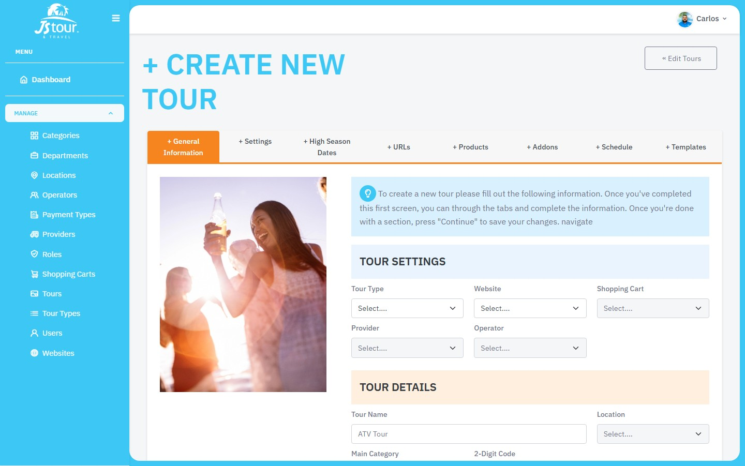
Figura 4 — Formulario de creación de tour (pestaña General Information, captura real)

4.3 Configurar Tour — Pestañas de Edición
Una vez creado el tour, acceda a /tours/{id} para completar la configuración. Las pestañas disponibles son:
- General Information — datos básicos del tour.
- Settings — configuración operativa, duración, capacidad, instrucciones.
- Payments — métodos y condiciones de pago.
- High Season Dates — fechas de temporada alta y precios especiales.
- URLs — páginas web asociadas al tour.
- Products — productos y precios (pricing).
- Addons — complementos y extras del tour.
- Schedule — horarios y disponibilidad.
- Templates — confirmación automática.
- Related — tours relacionados.

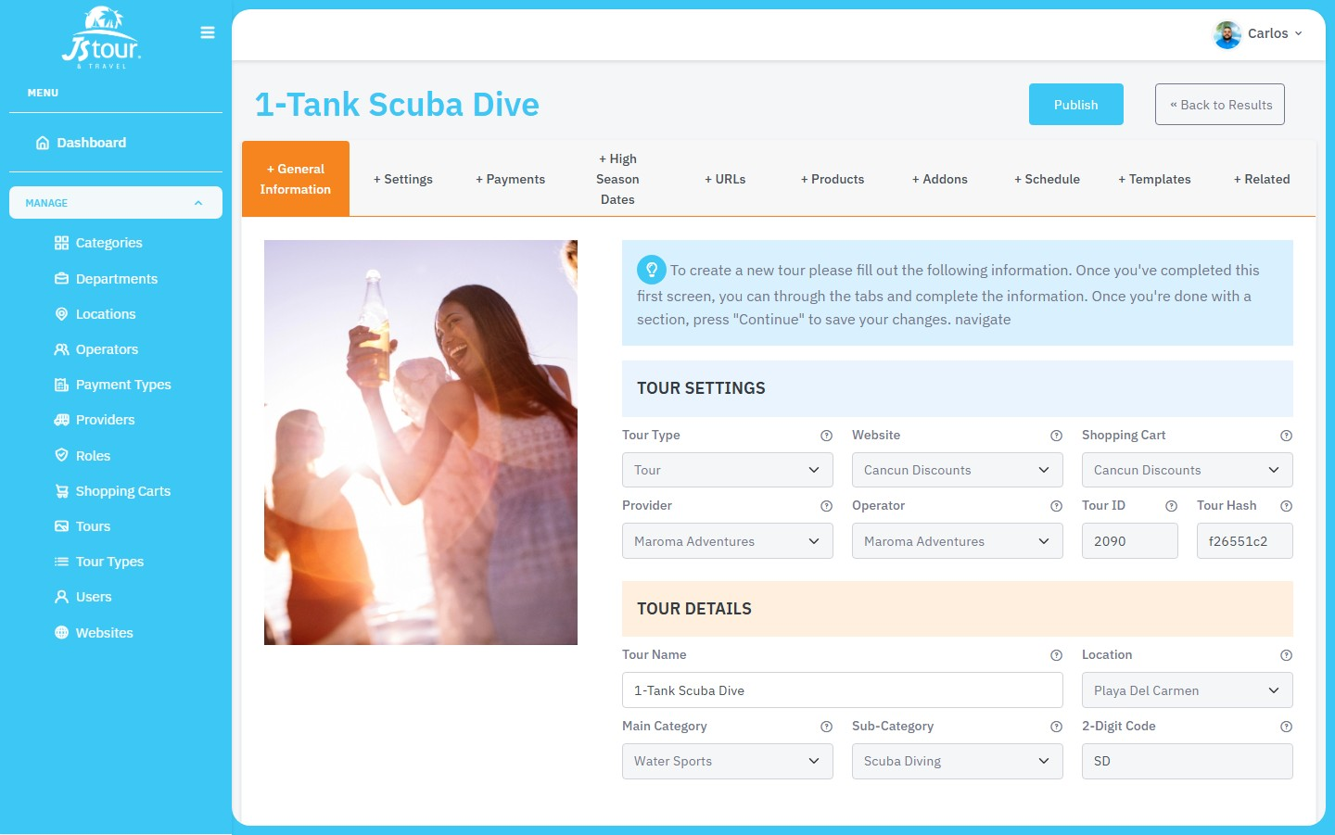
Figura 5 — Edición de tour: pestaña General Information

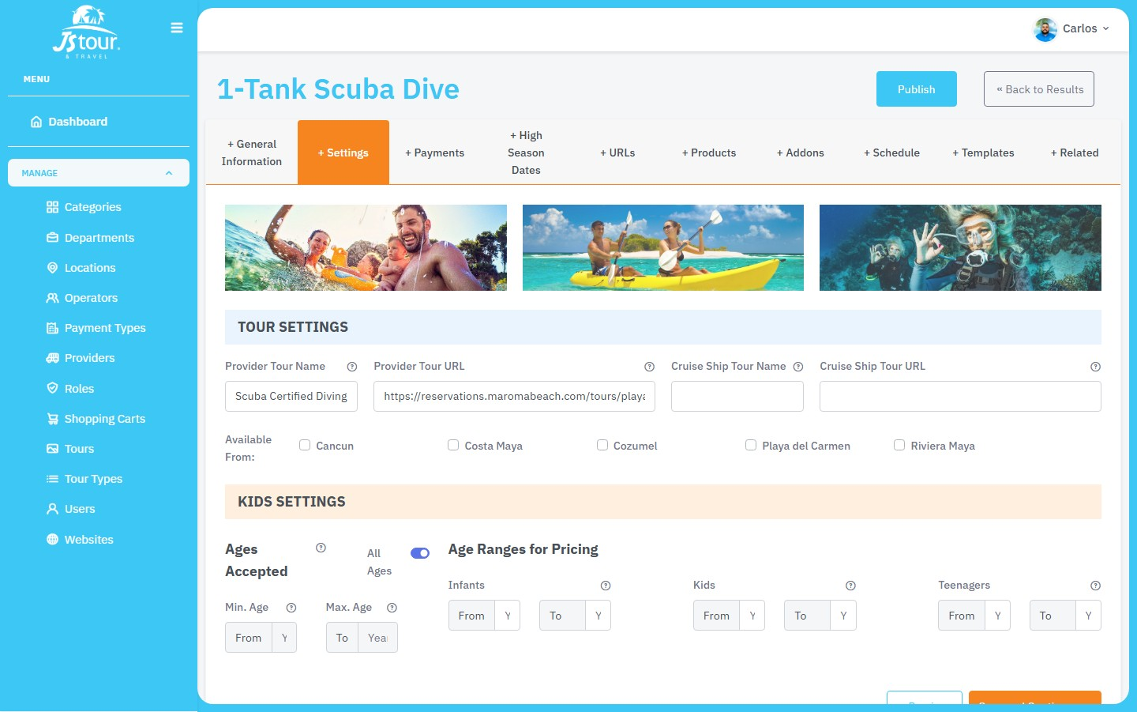
Figura 6 — Edición de tour: pestaña Settings

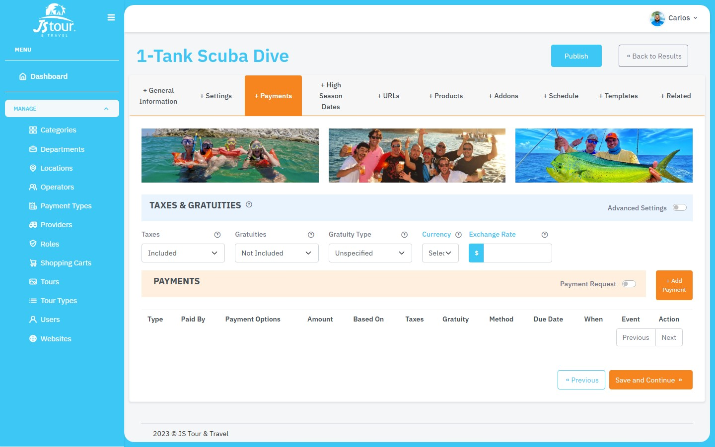
Figura 7 — Edición de tour: pestaña Payments

4.4 Pagos, Temporadas y Productos
- En la pestaña Payments configure los métodos de pago aceptados y sus condiciones.
- En High Season Dates defina períodos de temporada alta con precios diferenciados.
- En Products cree los productos de pricing (tours privados, charters, transfers, etc.).
- En Addons agregue complementos opcionales al tour.
- En Schedule configure horarios de salida, días disponibles y excepciones de calendario.

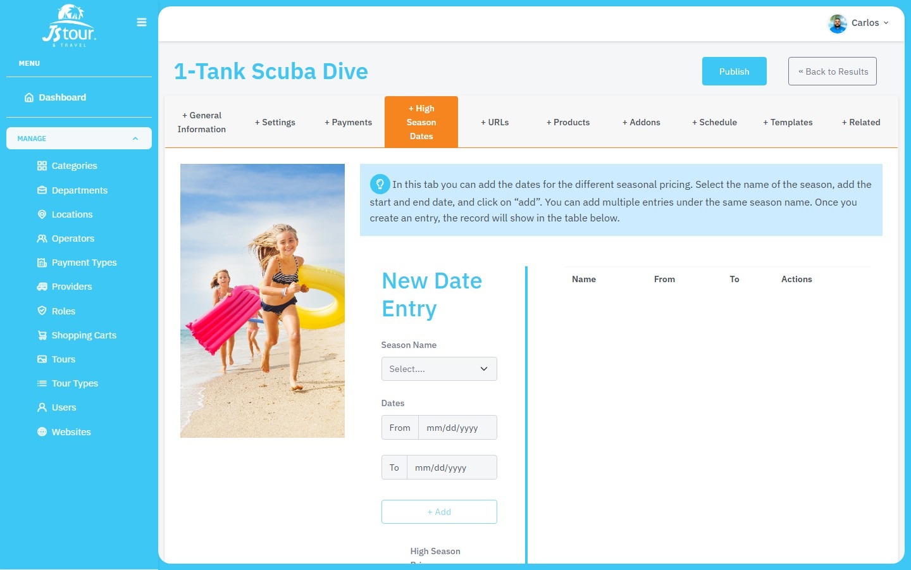
Figura 8 — Edición de tour: pestaña High Season Dates

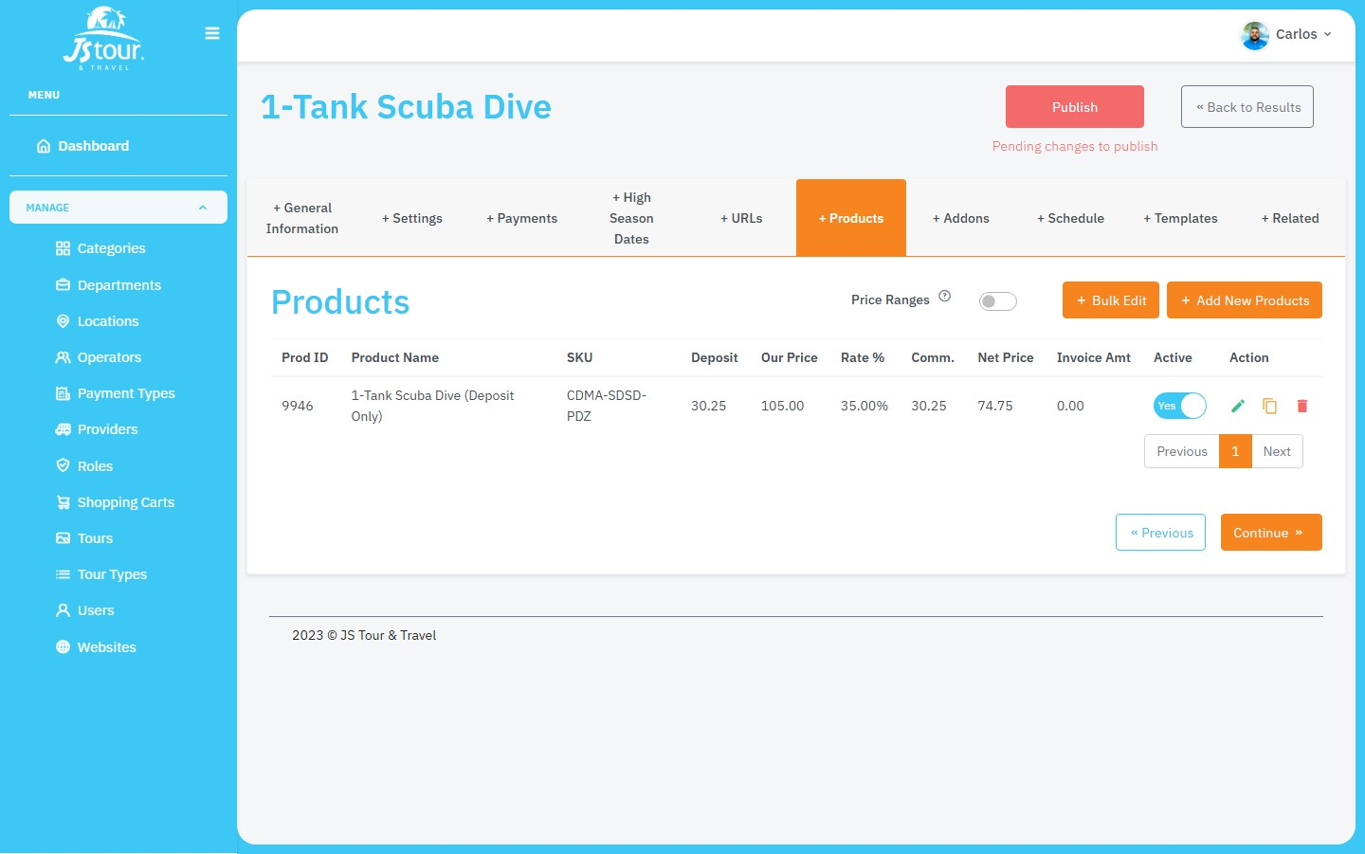
Figura 9 — Edición de tour: pestaña Products (pricing)

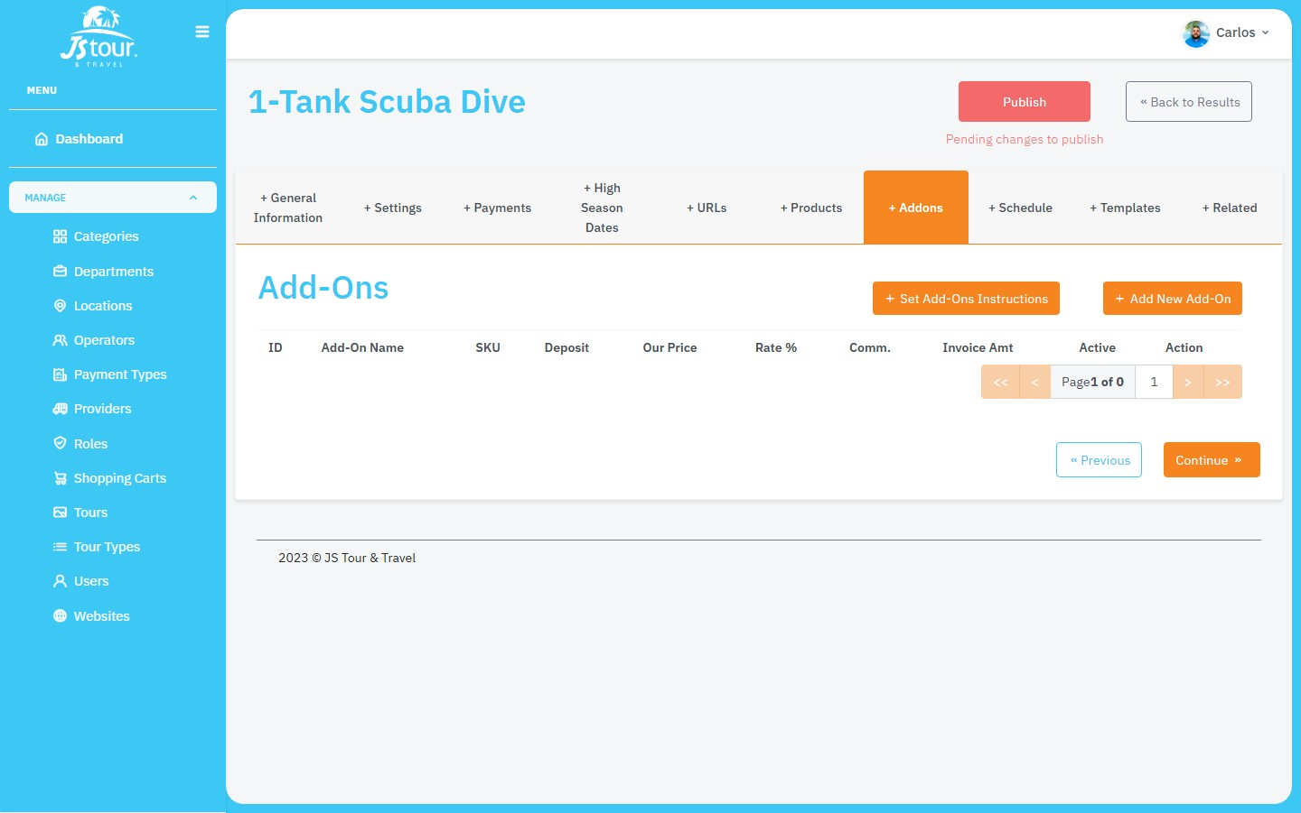
Figura 10 — Edición de tour: pestaña Addons

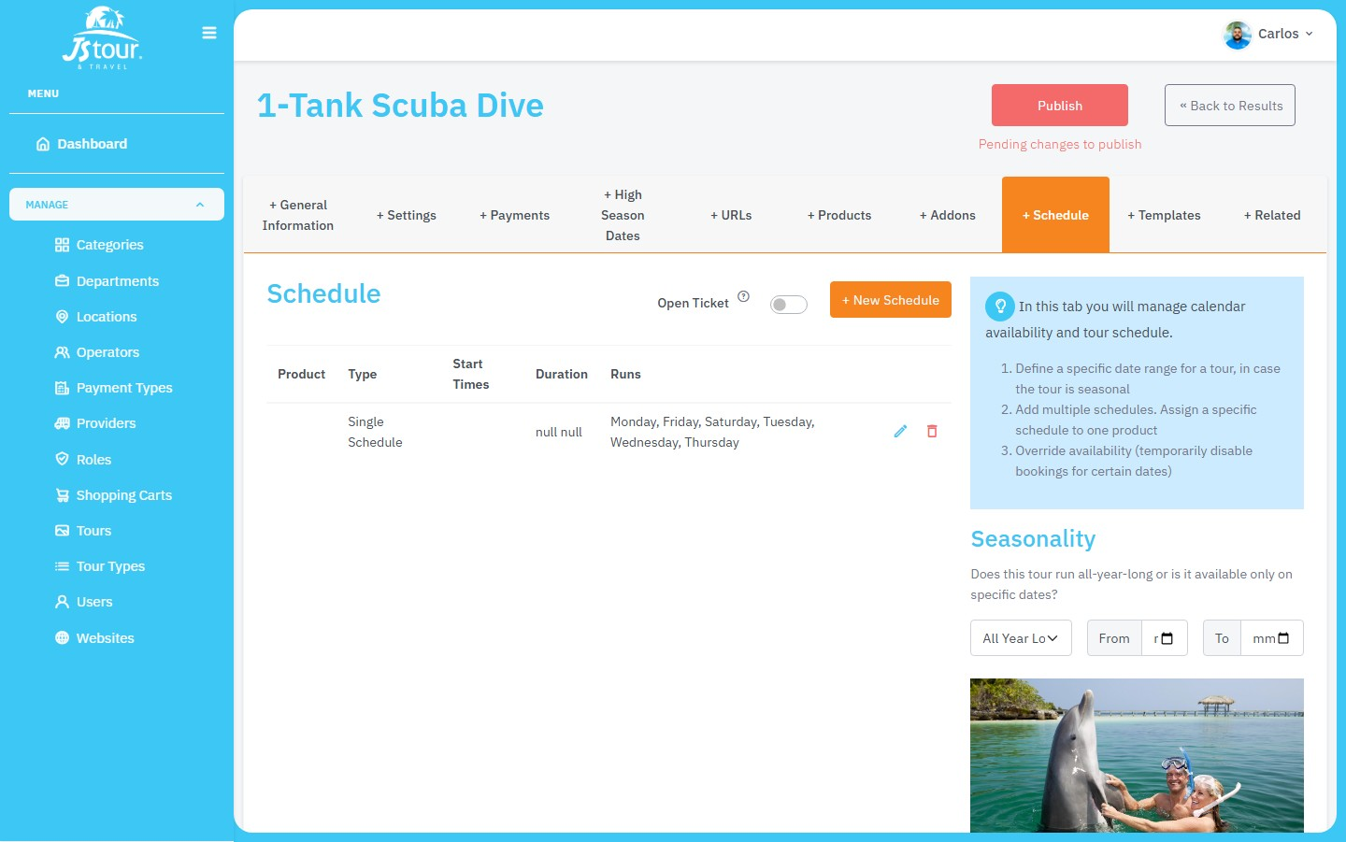
Figura 11 — Edición de tour: pestaña Schedule

4.5 Publicar Cambios
- Tras realizar cambios en URLs, precios o schema, el botón 'Publish' puede mostrarse en rojo indicando cambios pendientes.
- Haga clic en 'Publish' para enviar las actualizaciones a las páginas web del tour.
- Espere la confirmación. Tours con muchas URLs pueden tardar más en procesarse.
- Use 'Back to Results' para volver al listado de tours.

5. Proceso: Creación de un Provider
Los Providers (proveedores) son las empresas o entidades que ofrecen servicios turísticos. Pueden configurarse también como operadores mediante un interruptor en el formulario.

5.1 Listado y Acceso
- En el menú lateral, seleccione 'Providers' (/providers).
- Use los filtros y búsqueda global para localizar proveedores existentes.
- Haga clic en 'Add New Provider' para crear un nuevo registro.

5.2 Crear Provider — Información General
- Complete los campos obligatorios:
- • Name (*): nombre comercial del proveedor.
- • 2-Digit Code (*): código identificador de dos caracteres.
- • Country code (*): código de país.
- • Service Area (*): seleccione al menos una zona de servicio.
- Complete campos opcionales según necesidad: razón social, dirección, teléfonos, emails, WhatsApp, sitio web, descripción.
- Active el interruptor 'Operator' si este proveedor también actúa como operador turístico.
- Haga clic en 'Save Changes'. El sistema redirigirá a /providers/{id} para completar la configuración.

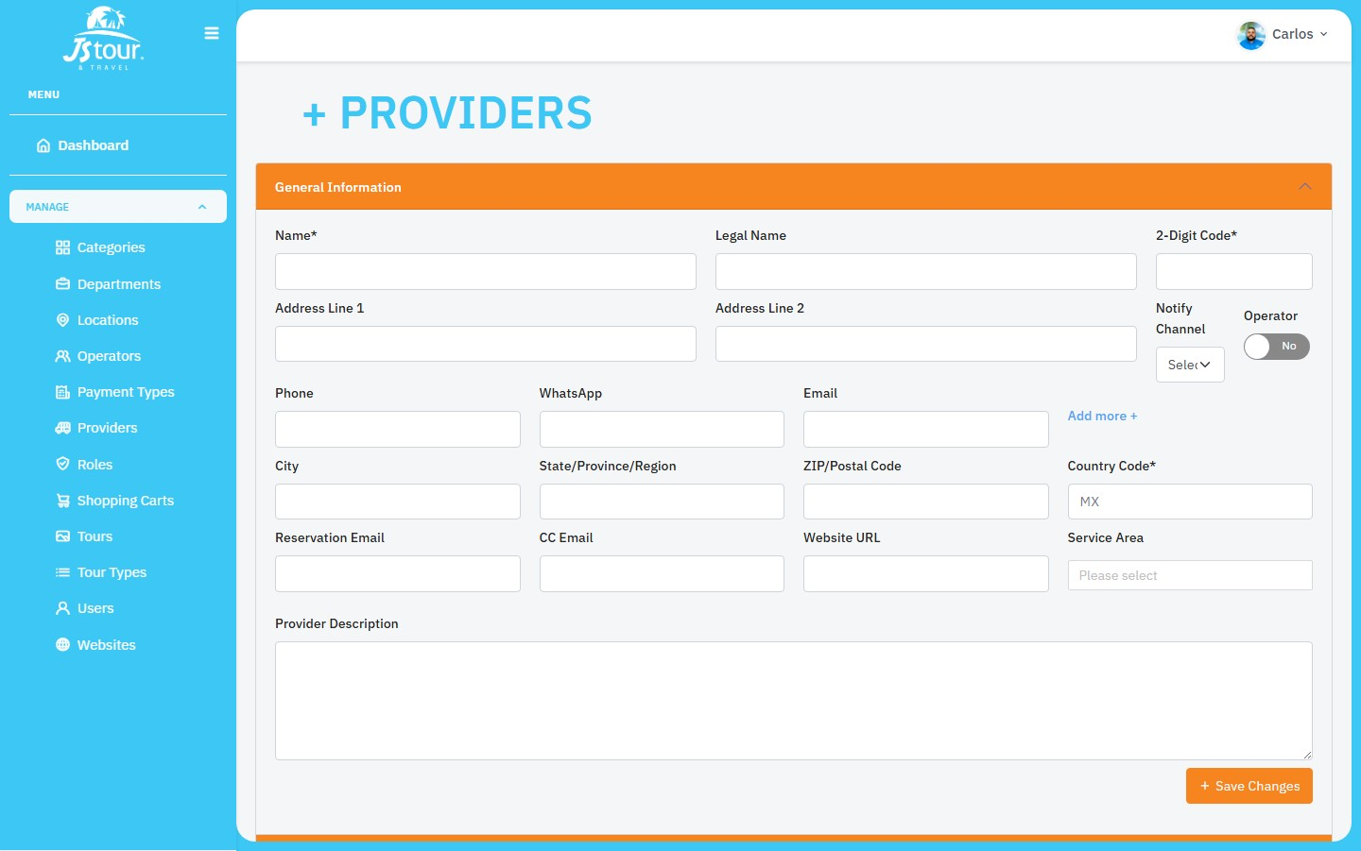
Figura 13 — Formulario de creación de provider (Información General, captura real)

5.3 Configurar Provider — Secciones de Edición
- Edit General Information — actualizar datos básicos del proveedor.
- Contacts — agregar y editar contactos del proveedor.
- Payment Methods — configurar ACH, Zelle, PayPal y otros métodos de pago.
- Assets — gestionar embarcaciones, vehículos y recursos (solo si is_operator = Yes).
- Operational Info — políticas de cancelación, cambios, no-show, feriados, documentos.
- Social Media — redes sociales del proveedor.

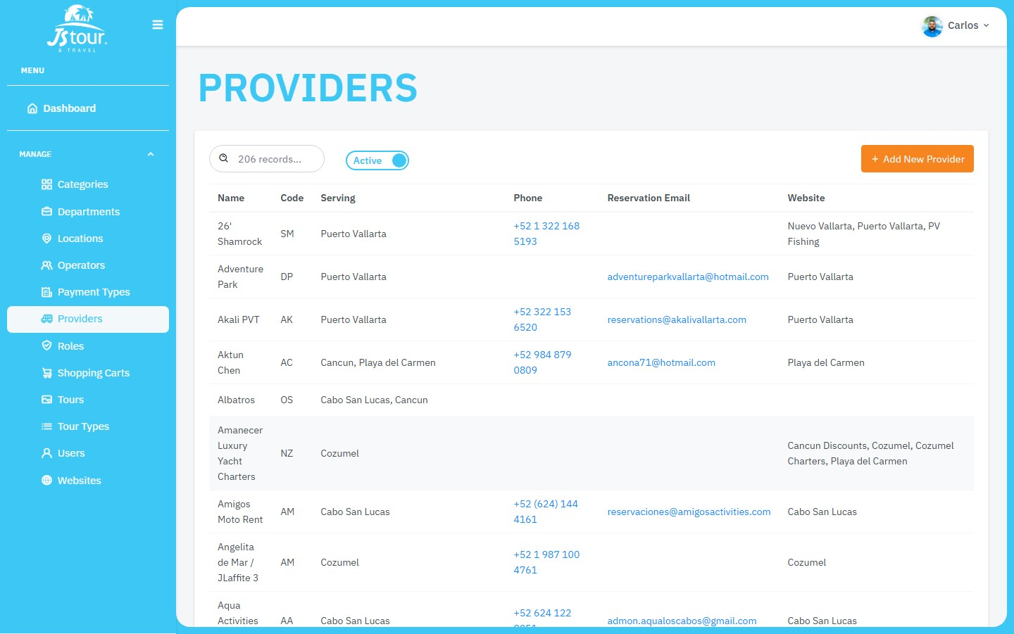
Figura 14 — Listado de providers con botón 'Add New Provider'

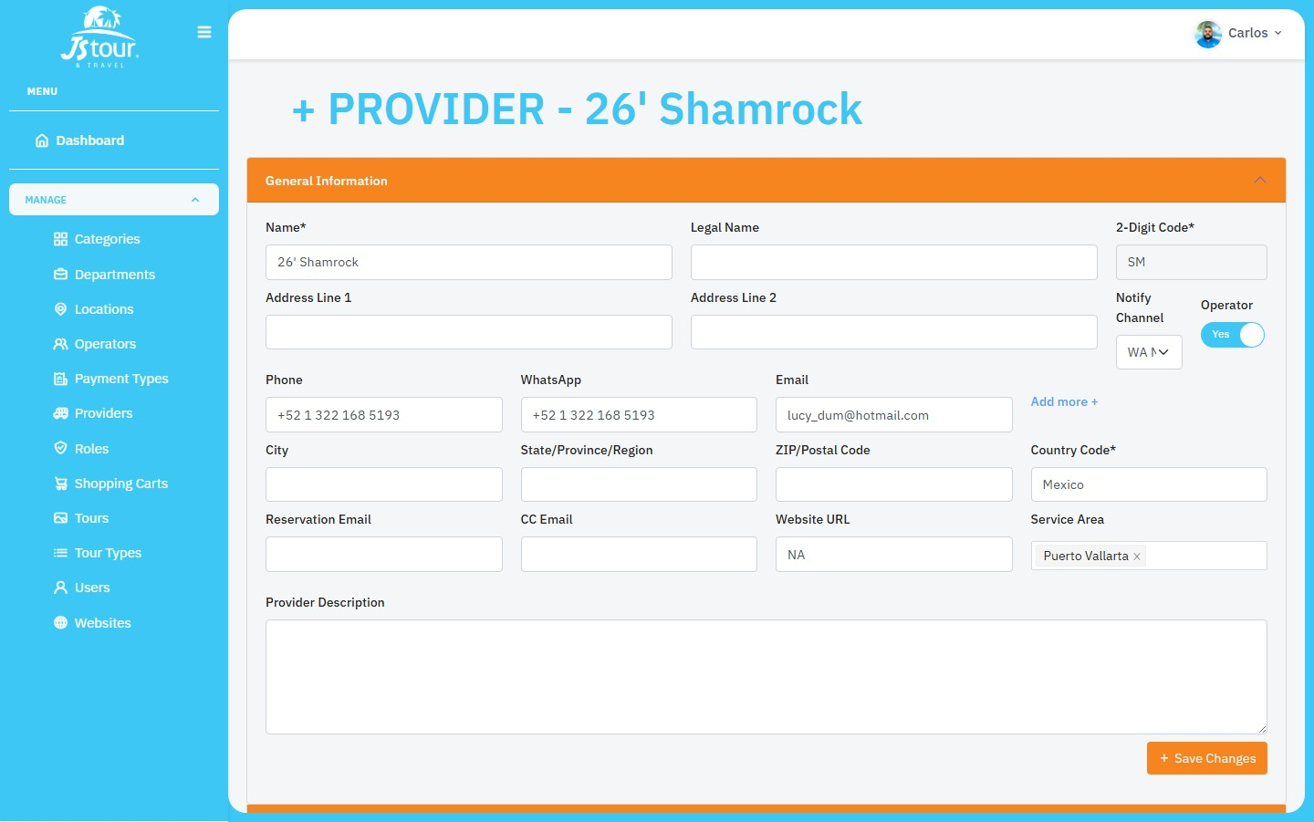
Figura 15 — Pantalla de edición de provider con secciones en acordeón

6. Proceso: Creación de un Operator
Los Operators (operadores) ejecutan los tours en campo. Comparten estructura con providers pero incluyen secciones específicas como confirmación automática, vouchers y restricciones.

6.1 Listado y Acceso
- En el menú lateral, seleccione 'Operators' (/operators).
- Revise el listado de operadores existentes con filtros y búsqueda.
- Haga clic en 'Add New Operator' para iniciar la creación.

6.2 Crear Operator — Información General
- Complete los campos obligatorios: Name, 2-Digit Code, Country code y Service Area(s).
- Agregue información de contacto: teléfonos, emails, WhatsApp, sitio web y descripción.
- Active el interruptor 'Provider' si este operador también actúa como proveedor.
- Haga clic en 'Save Changes'. Será redirigido a /operators/{id}.

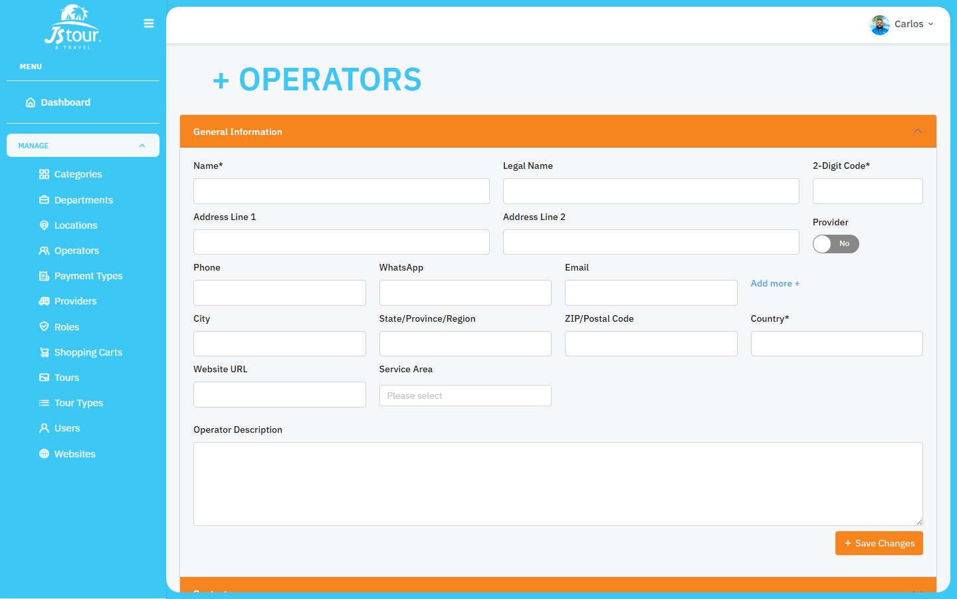
Figura 16 — Formulario de creación de operator (Información General, captura real)

6.3 Configurar Operator — Secciones de Edición
- Edit General Information — datos básicos del operador.
- Contacts — contactos operativos y administrativos.
- Payment Methods — visible solo si el operador también es proveedor (is_provider = Yes).
- Automated Confirmation — vouchers, tarifas extra, canales de notificación.
- Assets — embarcaciones (boats), mapas, ubicaciones, restricciones y tarifas adicionales.
- Social Media — presencia en redes sociales.

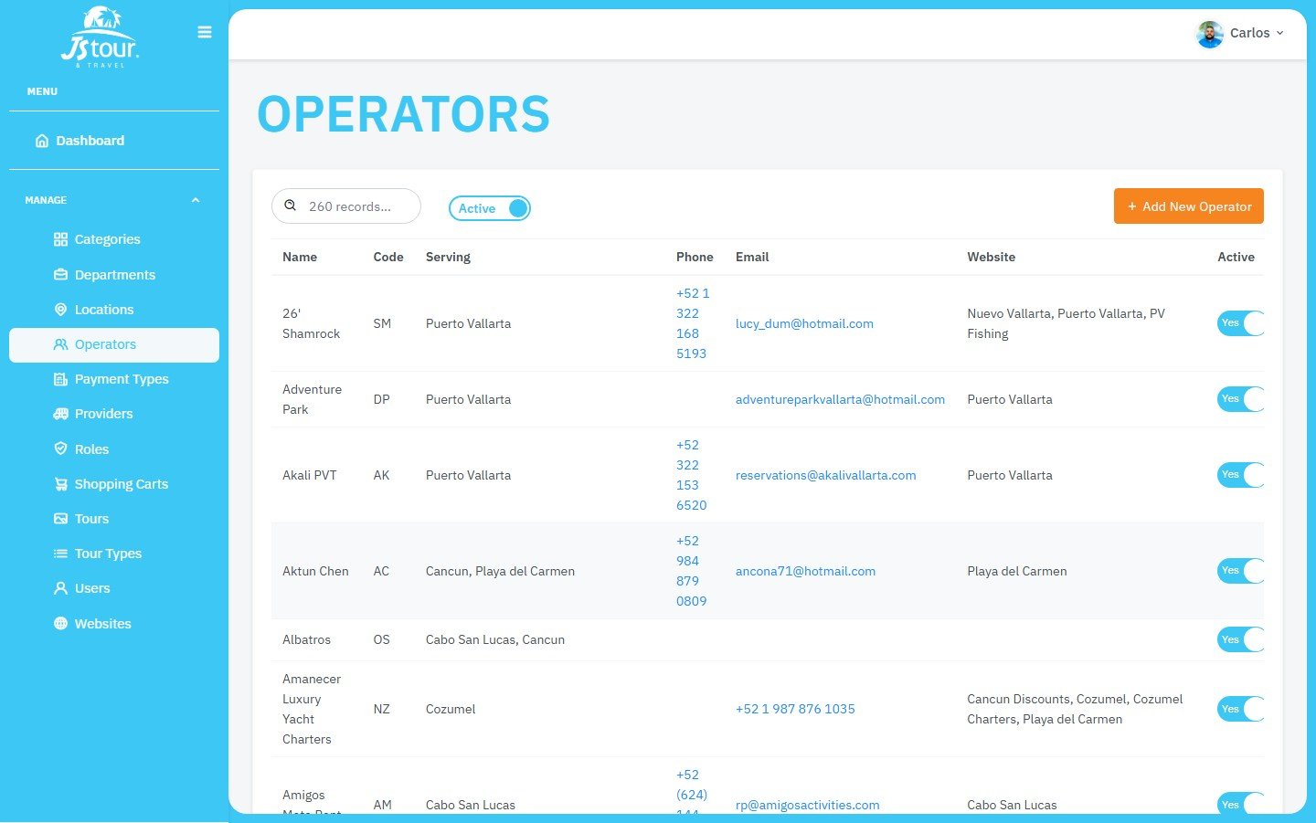
Figura 17 — Listado de operators con botón 'Add New Operator'

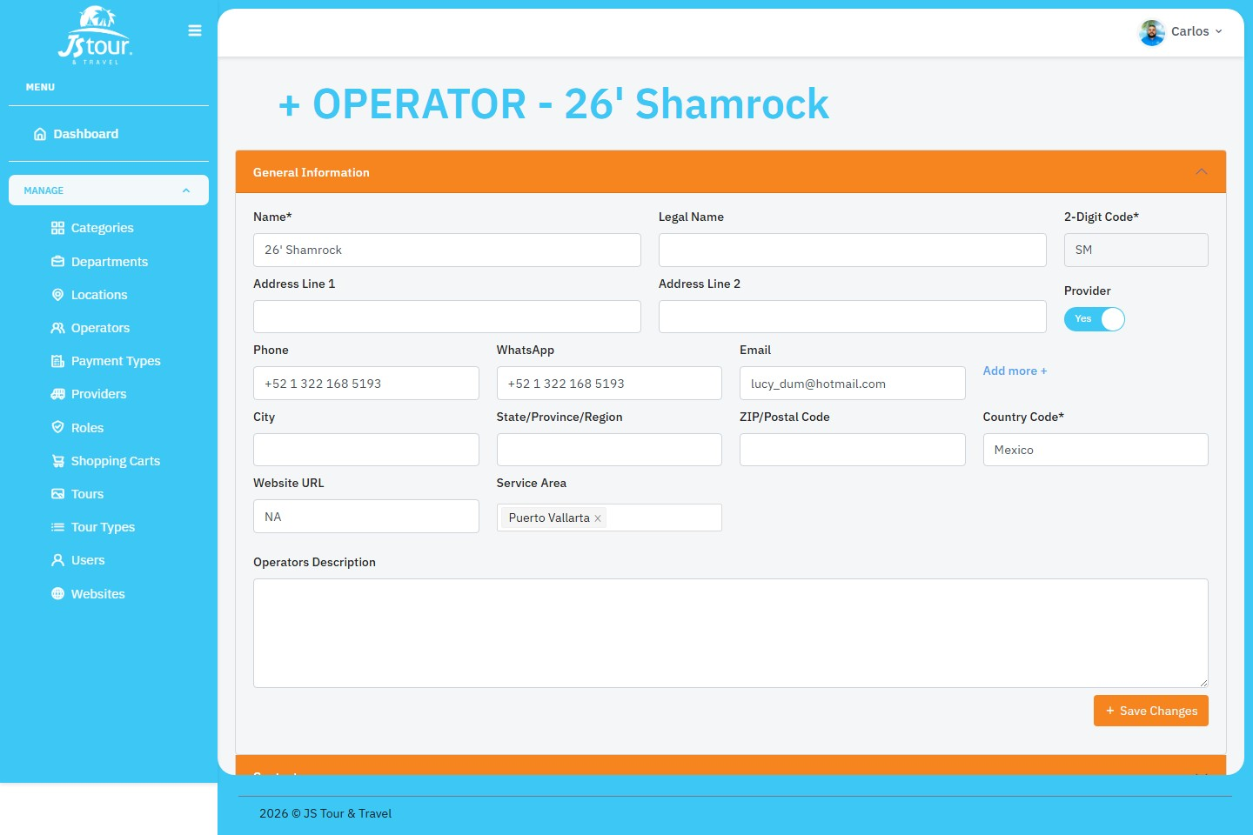
Figura 18 — Pantalla de edición de operator con secciones en acordeón

7. Gestión de Usuarios
- Acceda a 'Users' en el menú lateral (/users).
- Para crear un usuario, haga clic en 'Add New User'. Se abrirá un modal con el formulario.
- Complete: nombre, apellido, email, contraseña, cargo (job title), departamento y rol.
- Haga clic en 'Submit'. El modal se cerrará y el listado se actualizará.
- Para editar, use el ícono de lápiz en la columna Action. Para eliminar, use el ícono de papelera (requiere confirmación).

8. Permisos y Módulos
Cada usuario tiene asignados módulos específicos que determinan qué secciones puede ver:
ID | Módulo | Ruta principal
1 | Users | /users
2 | Departments | /departments
3 | Roles | /roles
4 | Websites | /websites
5 | Tour Types | /tour-types
6 | Categories | /categories
7 | Locations | /locations
8 | Operators | /operators
12 | Shopping Carts | /shopping-carts
13 | Payment Types | /payment-types
14 | Providers | /providers
15 | Tours | /tours
Si no ve un módulo en el menú, contacte al administrador para que asigne el permiso correspondiente a su rol.

Parte II — Documentación Técnica

1. Stack Tecnológico
Área | Tecnología | Versión / Notas
UI Framework | React | 17.x
Build Tool | Create React App (react-scripts) | 5.0.0
Routing | react-router-dom | v5
Estado global | Redux + redux-thunk | —
HTTP Client | Axios | —
Formularios | Formik + Yup | Validación de esquemas
Tablas | react-table, react-bootstrap-table-next | —
Alertas | SweetAlert2 | Confirmaciones y mensajes
Fechas | moment | —
Estilos | SCSS + Bootstrap 5 + Reactstrap | Tema #3DC7F4
UI adicional | Ant Design, Material-UI v4 | Uso puntual

2. Arquitectura de la Aplicación
Flujo de arranque y enrutamiento:
- src/index.js — Monta Redux Provider, BrowserRouter y estilos globales (theme.scss).
- src/App.js — Renderiza AppRoutes.
- AppRoutes — Divide rutas públicas (/login, /forgot-password, /reset-password) y privadas.
- PrivateRoutes — Verifica token en localStorage; redirige a /login si no existe.
- Layout — Shell autenticado con Header + Sidebar + ContentRoutes.
- ContentRoutes — Registra rutas de cada módulo de negocio.

3. Estructura del Proyecto
Organización de carpetas principales:
- src/Pages/ — Pantallas por dominio (Tours, Providers, Operators, Users, Auth, etc.).
- src/Components/Layout/ — Header, Sidebar, Layout.
- src/Components/Common/ — TableContainer, Modals reutilizables.
- src/Components/Assets/ — SCSS, imágenes, fuentes.
- src/Utils/API/ — Funciones Axios por recurso.
- src/Utils/Redux/ — Store, Actions, Reducers, Types.
- src/Utils/Routes/ — Definición de rutas públicas y privadas.
- src/Utils/CommonFunctions/ — Utilidades compartidas.

4. Autenticación y Seguridad
Implementación del flujo de autenticación:
- Login: POST /login con email y password (src/Pages/Auth/Login/index.js).
- Respuesta almacenada en localStorage bajo clave 'token' (JWT + user + modules).
- createStorageSync actualiza el header Authorization: Bearer <token> en todas las peticiones Axios.
- PrivateRoutes parsea el token; ausencia o corrupción redirige a /login.
- Post-login: redirección automática a /tours.
- Logout: Header.js elimina token de localStorage.
- Forgot/Reset password: POST /forgot-password y POST /reset-password.
Archivos clave de autenticación:
- src/Utils/API/index.js — API_URL y configuración de headers.
- src/Utils/Routes/PrivateRoutes.js, PublicRoutes.js
- src/Utils/Redux/Actions/LoginActions/index.js
- src/Pages/Auth/Login/index.js, ForgotPassword/index.js, ResetPassword/index.js

5. API y Comunicación con Backend
URL base de producción: https://api.paradisesolutions.com/api (configurable en src/Utils/API/index.js).

5.1 Endpoints principales
Recurso | Método | Endpoint | Uso
Auth | POST | /login | Inicio de sesión
Tours | GET | /tours/filter-status/{0|1} | Listado filtrado
Tours | POST | /tours | Crear tour
Tours | GET | /tours/{id} | Obtener tour
Providers | GET | /providers/filter-status/{0|1} | Listado
Providers | POST | /providers | Crear provider
Operators | GET | /operators/filter-status/{0|1} | Listado
Operators | POST | /operators | Crear operator
Users | POST | /users | Crear usuario
Users | PUT | /users/{id} | Editar usuario

5.2 Patrón Redux
Flujo estándar para pantallas de listado:
- Types en Utils/Redux/Types/ — GET_<DOMAIN>_INIT | SUCCESS | ERROR.
- Action thunk — dispatch INIT, llama Axios, dispatch SUCCESS con resp.data.
- Reducer — almacena { data, loading, error } bajo la clave del dominio.
- Página — useEffect(() => dispatch(domainData())), useSelector(state => state.domain...).
- Nota: pantallas de edición suelen llamar API directamente sin Redux.
Reducers combinados en el store:
login, departments, websites, users, modules, roles, tourTypes, carts, paymentTypes, categories, providers, locations, operators, serviceArea, tours.

6. Rutas del Sistema

6.1 Tours
Ruta | Componente | Descripción
/tours | Pages/Tours/index.js | Listado
/tours/new | Pages/Tours/newTour.js | Crear tour
/tours/:id | Pages/Tours/editTour.js | Editar (10 pestañas)

6.2 Providers
Ruta | Componente | Descripción
/providers | Pages/Providers/index.js | Listado
/providers/new | Pages/Providers/newProvider.js | Crear
/providers/:id | Pages/Providers/editProvider.js | Editar (acordeones)

6.3 Operators
Ruta | Componente | Descripción
/operators | Pages/Operators/index.js | Listado
/operators/new | Pages/Operators/newOperator.js | Crear
/operators/:id | Pages/Operators/editOperator.js | Editar (acordeones)

7. Guía de Desarrollo

7.1 Inicio rápido
- Requisitos: Node.js 16.x/18.x LTS, npm 8+.
- git clone <repo> && cd admin-panel-front
- npm install
- npm start → http://localhost:3000
- npm run build → carpeta build/

7.2 Añadir un endpoint
- Crear/extender funciones en src/Utils/API/<Recurso>/index.js.
- Importar API_URL y options desde src/Utils/API/index.js.
- Si el listado debe estar en Redux: añadir action + reducer + type.

7.3 Añadir una ruta
- Crear página en src/Pages/<Modulo>/.
- Crear/extender Utils/Routes/<Modulo>Routes/index.js.
- Registrar en ContentRoutes.js.
- Añadir entrada en Sidebar.js con module_id correcto.

7.4 Patrones de UI
- Listados: TableContainer + columnas en *Cols.js + SweetAlert2 para confirmaciones.
- Edición Tours: pestañas Reactstrap Nav + TabContent.
- Edición Providers/Operators: acordeones Collapse con secciones independientes.
- Modales: src/Components/Common/Modals/ (64+ modales, mayoría en Tours y Pricing).
- Formularios: Formik + Yup para validación.

8. Configuración y Entorno
Backend local (opcional):
En src/Utils/API/index.js existe código comentado para apuntar a localhost. Descomentar y adaptar según el entorno del equipo.
Preferencias de UI (sessionStorage):
Las funciones getCookie/setCookie en Utils/API/index.js usan sessionStorage para filtros y preferencias (ej. toggle tours activos/inactivos).

9. Solución de Problemas
Síntoma | Causa probable | Solución
Redirige a /login | Token ausente o corrupto | Borrar localStorage y volver a iniciar sesión
Módulo no visible | Sin module_id en token.modules | Asignar permiso al rol del usuario
Error 401 en API | Token expirado | Cerrar sesión y entrar de nuevo
npm start falla | Memoria insuficiente | NODE_OPTIONS=--max-old-space-size=4096
Datos no se actualizan | Bearer desactualizado | Verificar createStorageSync tras login

10. Referencia de Archivos Clave
Archivo | Responsabilidad
src/index.js | Entrada de la aplicación
src/Utils/Routes/AppRoutes.js | Rutas públicas vs privadas
src/Utils/Routes/ContentRoutes.js | Rutas autenticadas
src/Components/Layout/Sidebar.js | Menú y permisos por módulo
src/Utils/API/index.js | Configuración central del API
src/Utils/Redux/Store/index.js | Store Redux
src/Pages/Tours/editTour.js | Edición de tours (módulo más complejo)
src/Pages/Providers/editProvider.js | Edición de providers
src/Pages/Operators/editOperator.js | Edición de operators

11. Comandos Útiles
- npm start — Desarrollo con hot reload
- npm run build — Build de producción
- npm test — Tests con Jest + Testing Library
- python scripts/capture_screenshots.py — Capturar screenshots del panel en ejecución
- python scripts/generate_documentation.py — Regenerar este documento Word

